MƏRUZƏNİN ADI

A.A. Soyad^{1*}, A.A. Soyad ², A.A. Soyad ³

^{1*} Təşkilatın adı
² Təşkilatın adı
³ Təşkilatın adı
E-poçt: çıxışedən@post.com

Məruzənin mətni Arial-12 şriftində yazılır. Məruzənin mətni Arial-12 şriftində yazılır. Məruzənin mətni Arial-12 şriftində yazılır. Məruzənin mətni Arial-12 şriftində yazılır. Məruzənin mətni Arial-12 şriftində yazılır. Məruzənin mətni Arial-12 şriftində yazılır. Məruzənin mətni Arial-12 şriftində yazılır. Məruzənin mətni Arial-12 şriftində yazılır. Məruzənin mətni Arial-12 şriftində yazılır. Məruzənin mətni Arial-12 şriftində yazılır [1,2].
Cədvəl 1. Cədvəlin başlığı.

Məruzənin mətni Arial-12 şriftində yazılır. Məruzənin mətni Arial-12 şriftində yazılır. Məruzənin mətni Arial-12 şriftində yazılır. Məruzənin mətni Arial-12 şriftində yazılır. Məruzənin mətni Arial-12 şriftində yazılır [1].

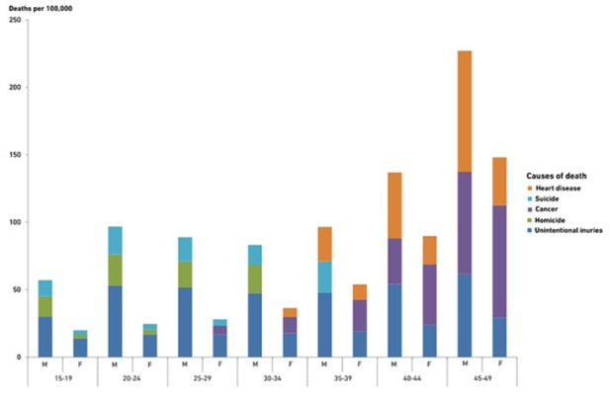
Şəkil 1. Şəklin başlığı.

Məruzənin mətni Arial-12 şriftində yazılır. Məruzənin mətni Arial-12 şriftində yazılır. Məruzənin mətni Arial-12 şriftində yazılır. Məruzənin mətni Arial-12 şriftində yazılır. Məruzənin mətni Arial-12 şriftində yazılır. Məruzənin mətni Arial-12 şriftində yazılır [2,3].

Ədəbiyyat siyahısı
1. A.B.Məmmədov, M.B.Əliyev. Benzoy turşusunun mikrodalğa təsiri ilə Fişer efirləşməsi. Azərbaycan Kimya Jurnalı 15 (2019) 45-55..
2. Elbrus Əliyev “Polimerlərin sintezi”. Bakı-2019, s.445.
3. .................

